Vroeg christelijke kunst. Voor de middeleeuwen
Na de dood van Jezus, verspreidde de christelijke kunst maar ondergronds.
- Duurde tot 5e eeuw komt daarna komt er een einde aan het Romeinse rijk.
Middel-
eeuwen
- 500-1500 Deze periode wordt de Middeleeuwen genoemd.
- Keizer Constantijn legaliseerde de Christendom met de Edict van Milaan.
- Onderwerp: bijbelse verhalen
Dus opdracht uit christendom, symbolen uit christelijke geloof.
- Benedctus sticht benedictijnorde EN richt overal abdijen
waarin monniken leven onder leiding van een abt.
- Gevolg: nieuw cultuur leven
bouwkunst
- Kerkgebouwen is de bouwkunst van de middeleeuwen.
SYMBOLEN
- vis = christus
- herder = christus
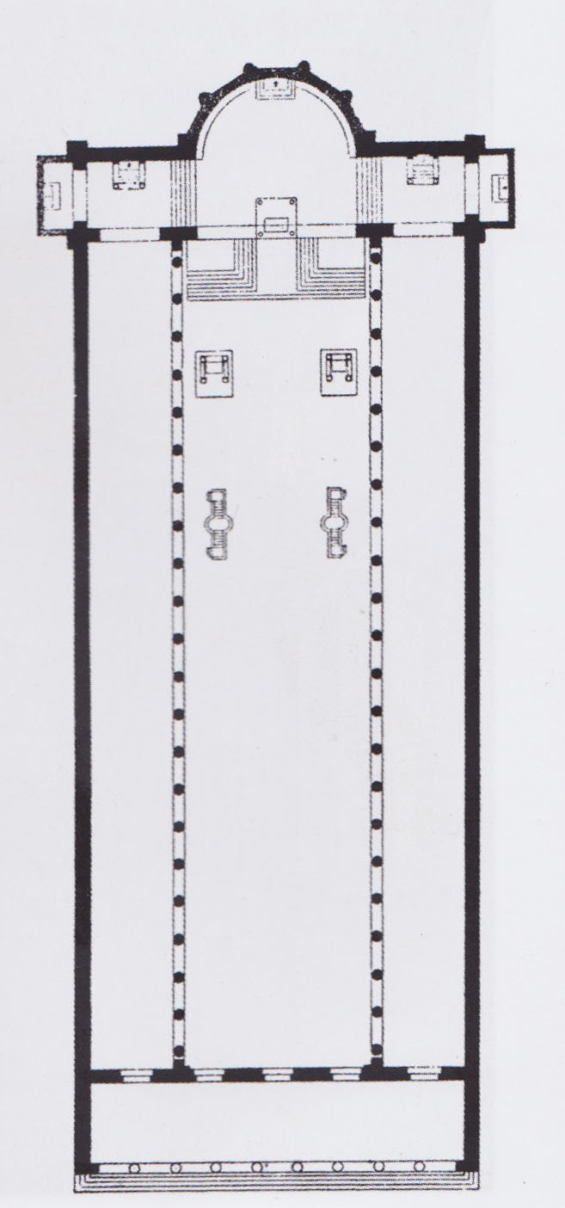
- lammeren = apostelen
schilderkunst
Er werd geschilderd op fresco’s
Het was gestilleerd, bijna geen ruimtewerk
religie was belangrijker om uit te beelden.
Architectuur
bij kerk bouw -> juist niet romeinse voorbeelden overgenomen.
basiliek (kerk) is overgenomen van Romeinse
basilica = plek voor rechtsspraak
Middenschip
zijbeuken
zuilenrij met ronde bogen (arcade’s)
absis, halve ronde koepel
bisschop/altaar
met daaronder crypte of grafkelder

zoals Santa Maria Saggioro

- beelden uit oude en nieuwe testament
- figuren staan niet los van de wand,
- als ze wel los zouden staan zou men denken dat het om echte mensen zou gaan, en dat was niet de bedoeling.
- Voorstellingen hebben
verhalende en religieuze bedoeling: ter educatie.

DUS KENMERKEN VAN VROEG CHRISTELIJKE KUNST.
- gestileerde en eenvoudige weergave van mensbeelden (niet natuurgetrouw)
- Godsdienst staat centraal
- Symboliek
- bijbelse verhalen zijn inspiratiebron: educatie
- architectuur kerk gebaseerd op Romeinse basilica (markthal)

.

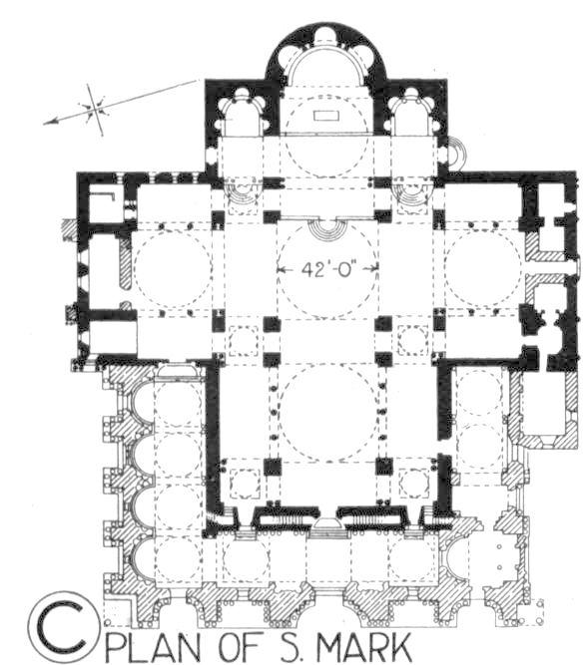
Byzantijnse kunst
Architectuur
- oosterse elementen: koepel op een vierkante onderbouw
San Marco
San vitale
kunst
- mozaik : gestilleerd
- goud
- houterig
- figuren lijken op elkaar
- Iconen
Maken gebruik van gebeden Iconen, zoals een kruis. Het is een gestilleerd kunstwerk van een heilige met als ondergrond bladgoud
Karel de grote verspreid Karolingisch kunst 5e eeuw en Cristelijke hof kunst
Hij sticht scholen, kerken en kloosters
Kloosters ontwikkelen educatie
Monniken alleen gericht op gebed en religie hun motto: ora et labora (bid en werk)
Klooster waren belangrijk voor kennis: Boek/manuscripten van bijbelse verhalen werden door monniken over geschreven.

korte samenvatting
Vroeg christelijke kunst:
- gestileerde vereenvoudige vormen,
- geen persoonlijkheden.
- bijbelse verhalen centraal
Byzantijnse kunst: west eu/rom rijk stort in,
- oosterse invloeden,
- veel versiering, goud, iconen, mozaiek,
- bijbelse verhalen centraal
Karolingische kunst: Duitsland en verspreiding,
- kloostes, educatie,
- manuscripten,
- verspreiding christelijk geloof
romaanse kunst
In de middeleeuwen was religie heel belangrij
Alleen kerkelijke kunst
In 1000 ontsond er een bloei van educatie, schoolbouw en ambacht
In de kerk werd er ruimte gemaakt voor bedevaart
en voor heiligen verering (bij de absis de straalkapellen.
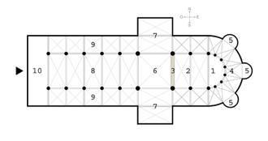
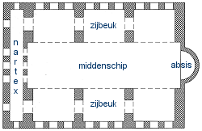
gebasseerd op de latijnse kruis de absis is uitgebreid met erbij
ROMEINS BASILICA
]]]]]]]]]]]]LICA

Kenmerken van Romaanse kerk
- muren laag gebouwd
- ramen zijn klein zodat de muren niet verzwakken
- gesloten karakter binnen geen schilderijen want de kleine ramen zorgde voor weinig licht dus je zag niks
- de kerken doen zwaar en grof aan mensen voelen zich nietig
- op viering wordt toren geplaatst
- construcie= tongewelf
- kerkbouw gericht op oosten

DAARNA
- Kerkbouw maakt grote ontwikkeling door schilderkunst bijna NIET
- Interieur is sober
- Muren zuilen en bogen worden versierd met fresco’s ter educatie
Schilderkunst
- Fresco’s: met pigmenten gewerkt in natte kalklaag
- Kenmerkend is dikke contourlijn
- Tapijtkunst: ter decoratie of warmte
KENMERKEN ROMAANSE KUNST
- vlak, stapeling, overlapping
- geen kennins ruimte uitbeelding en perspectief
- figuren zijn niet realistisch, verhoudingen kloppen niet anatomie is niet belangrijk
- veel aarde-tinten
- dikke contourlijn
- miniaturen, calligrafie, werken aan bijbel, manuscripten, decoratieve letters
BEELDHOUWWERKEN
- pas in Romaanse kunst werd beeldhouwerken toegepast
- Reliëf: niet vrijstaand, beeld kan slechts vanaf één kant bekeken worden.
- Vlakke, gestileerde vormen. Geen persoonlijkheden.
- Gelaatsuitdrukkingen van emotieloos.
- Er word een verhaal verteld educatie
- Wat belangrijk is wordt groot afgebeeld; hoe groter, hoe belangrijker.
Beeldhouwwerken als in een timpaan, in de nartex (eerste hal bij ingang/westkant)
Beeldhouwwerken meestal aan de voorgevelBuitenkant kerk.
van vrijstaande beelden is (nog) geen sprake; reliëfs.

Gotiek
- Christelijk geloof breidt zich verder uit en de religieuze bevolking groeit.
- In Parijs, Abt Suger van St. Denis klooster, ontwikkelt een theorie: Goddelijk Licht.
- Mensen geloofden dat d.m.v van licht je dichterbij god komt.
- Grotere kerken met ruime en lichtere meubels
- Er is een ontwikkeling: tonggewelven zijn ontwikkeld naar spitstongewelven hierdoor kunnen kerken hoger gebouwd worden ribben vangen de druk op van het gewelf en het stroomt dan af via de pilaren

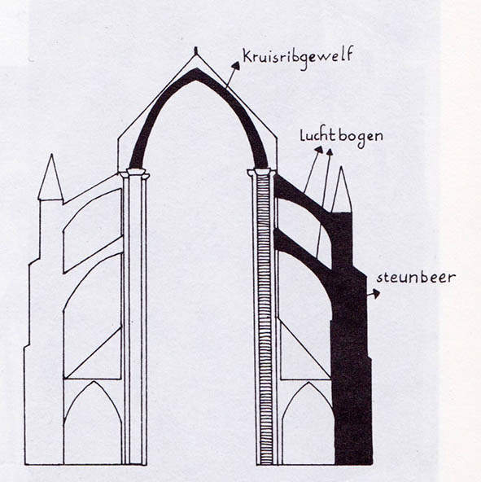
ONTSTAAT HIERDOOR EEN ANDER MANIER VAN BOUWEN
Steunberen komen los te staan van de kerk
De luchtbogen verbinden de steunbeer met de kerk.

- KENMERK van de gotische kerkbouw skeletbouw (ribben)
- Verticaal : men wilde bouwen richting de hemel

VERSCHIL TUSSEN ROMAANSE KERK EN GOTISCHE KERKBOUW
- romaanse kerken – dikke muren dragen de kerk.
- Gotische kerken – skeletbouw dragen het gewicht; luchtbogen, steunberen, pijlers en ribben
Voordelen van skeletbouw
- Goddelijke licht werd haalbaar
- Zware muren neit meer nodig
- Ramen konden groter worden gebouwd glas in lood

Dus van romaans naar gotiek:
- abt suger – Goddelijk Licht werd haalbaar
- ? tongewelf spitstongewelf kruisribgewelf
- ribben en pijlers (skeletbout) geen zware muren meer nodig
- steunberen komen los, luchtbogen verbinden
- vieringstoren verdwijnt (bijna)
- meer gelovigen, grotere kerken
- lichter interieur
RAMEN
- raampartijen werden bijbelse verhalen verteld
- op de ramen werde geverfd daarna gebrand en door de de lood vastegehouden
- (soms) natuur- bloem motieven
SCHILDERKUNST
- Religieus
- Opvallend kleurgebruik
- Mens word plastischer weergeven (dus niet houterig)
- ? Ruimteweergave vanuit 1 standpunt
- Plooival ?
- Mensen krijgen een persoonlijkhied, gezichten zijn menselijker, figuren die heilig zijn word aangegeven met een auriool
- De verhoudingen zijn verbeterd mensen worden hetzelfde grootte afgebeeld. Niet meer wat belangrijk is word groot afgebeeld. Heb ik dit goed begrepen?

Eerst was het vooral STAPELING nu is het vooral OVERLAPPING

- Er ontstaat ook profane schilderkunst niet religieus – niet kerkelijk.
- dit door opkomst van steden, en door rijke burgerij.
- Voornamelijk portretten
- eitempera -> olieverf word toegepast
- kleurovergangen, schaduwen zijn van toepassing

BUITENKANT VAN DE GOTISCHE KERK
- sterk gedecoreerd.
- mens-figuren
- naast ingang -> colonnetfiguren
- beelden die een wild dier voorstellen worden bevestigd buiten de kerk is de zonde binnen is de hemel op aarde
- bij romaans: relief
- bij Gotiek: half-vrijstaand
- beelden komen dus iets losser van de wand/pilaar
latere gotiek worden beelden realistischer, de houdingen dynamischer, juiste verhoudingen.
DOEL: aandacht vestigen op de christelijke geloof

Op een rijtje de kenmerkn van gotiek zijn:
- glas – in – lood
- beelden komen losser te staan, van de wand, geen relief meer
- meer aandacht voor anatomie en verhoudingen
- olieverf word ook gebruikt
- niet alleen kerkelijke/religieuze opdrachten meer maar ook van de rijke burgerij

